Перед практиками скажу, что работы могут не работать, если вы на каком-то этапе не сделали сохранения в коммутаторе. Коммутатор просто не видит, что вы сделали, поэтому он будет видеть старую конфигурацию, где вы ничего не сделали. Сохраняйтесь!

Содержание
Практическая работа №1 2
Практическая работа №2 6
Практическая работа №3(Не закончена) 15

Практическая работа №1
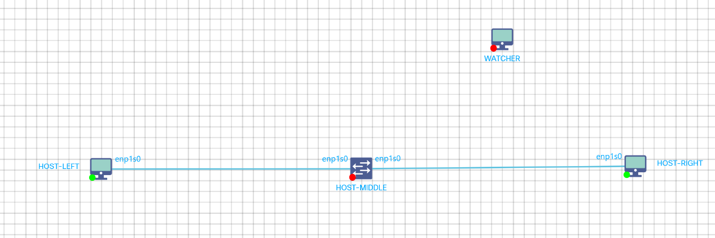
Задание 1:
Заходим в HOST-LEFT пользователем root и пишем:
- hostnamectl set-hostname “HOST-LEFT”
- hostname (для проверки, после перезагрузки или выхода из пользователя, названия host появится справа от @, после имени пользователя в консоли.
- nano /etc/network/interfaces
auto eth0
iface eth0 inet static
address 192.168.1.10/24
gateway 192.168.1.1

Было:
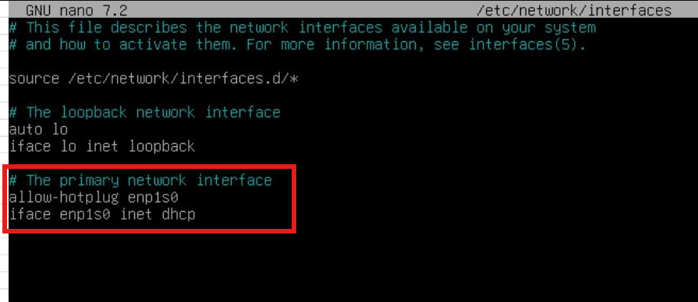
Стало:
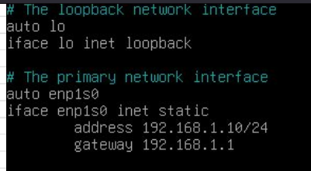
- sudo systemctl restart networking
Заходим в HOST-RIGHT пользователем root и пишем:
- hostnamectl set-hostname “HOST-RIGHT”
- hostname (для проверки)
- В конфиге изменим nano /etc/network/interfaces
auto eth0
iface eth0 inet static
address 192.168.1.20/24
gateway 192.168.1.1
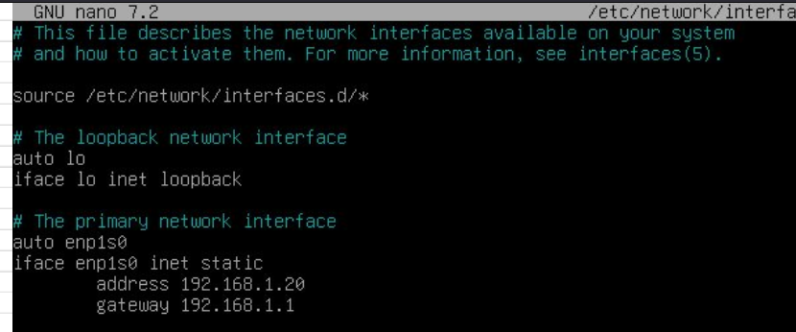
- sudo systemctl restart networking
Должен проходить ping:
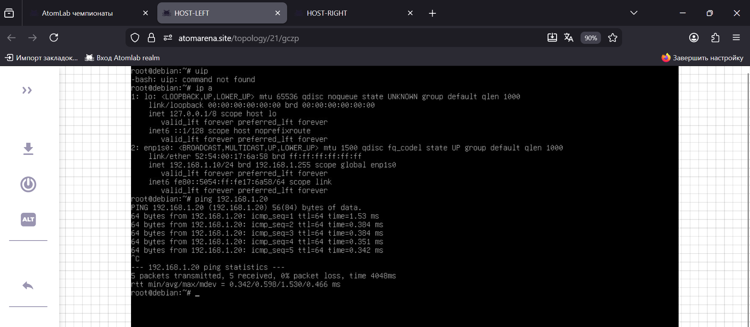
Задание 2:
Все что нужно сделать, это просто добавить mtu в конфиги сети хостов, тогда ssh будет нормально работать. По умолчанию у нас mtu 1500(можно посмотреть командой ip link show), поэтому, когда мы подключаемся по ssh у нас отправляются большие пакеты из-за этого и ошибка. Поменяв mtu на 80, у нас пакеты станут маленькими, и мы спокойно сможем подключиться по ssh.
Чтоб подключиться по ssh, можно в принципе поменять только на одном хосте mtu, но тогда мы не сможем выйти из ssh, а также подключиться по ssh на хосте, где mtu тот же, поэтому советую изменить на двух машинах конфиг.
Измененный конфиг должен выглядеть так:
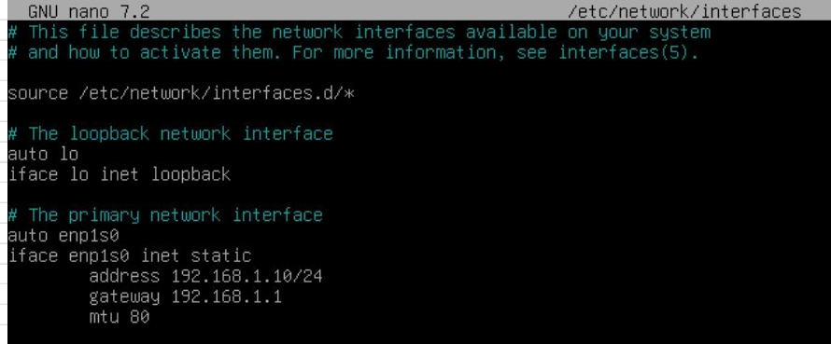

Практическая работа №2
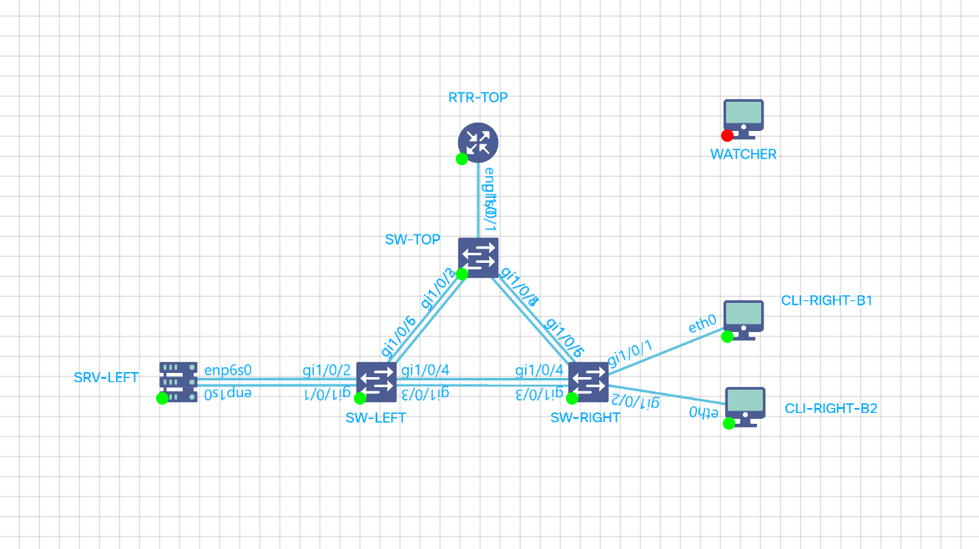

Задание 1:
- Заходим во все три коммутатора и меняем их названия так, как они указаны в топологии.
Заходим SW-LEFT. Вводим логин и пароль после чего вводим:
- config
- hostname SW-LEFT
- do commit (do позволяет нам выполнять команды, которые есть только на другом уровне прав, на текущем уровне. Можно выполнить команду end и написать команду без do)
- do confirm
- interface gi1/0/1-6
- mode switchport
Заходим SW-RIGHT. Вводим логин и пароль после чего вводим:
- config
- hostname SW-RIGHT
- do commit
- do confirm
- interface gi1/0/1-6
- mode switchport
- do commit
- do confirm
Заходим SW-TOP. Вводим логин и пароль после чего вводим:
- config
- hostname SW-TOP
- do commit
- do confirm
- interface gi1/0/1-6
- mode switchport
- do commit
- do confirm
- Заходим на хосты SRV-LEFT(Debian) и CLI-RIGHT-B1 и настраиваем сеть, подсеть должна быть одинаковой для обоих хостов. Сеть можно настроить двумя способами: временно или постоянно через конфиг. По заданию нужно сделать сеть постоянной, чтоб при перезагрузке ip оставался, но принимают и через обычную настройку. Для настройки постоянной сети нужно на хосте редактировать конфиг по пути: /etc/network/interfaces. Ссылка на настройку файла: https://notessysadmin.com/fajl-nastrojki-seti . Далее в написании методички я буду рассматривать обычный способ.
Заходим в SRV-LEFT и вводим:
- ip addr add 192.168.1.10/24 dev enp1s0 (обязательно указать маску «/24» )
- ip link set enp1s0 up
Заходим в CLI-RIGHT-B1 и в пуске во вкладке «Системные» выбираем терминал Fly и вводим такие же команды изменив только последнюю цифру ip и интерфейс:
- sudo ip addr add 192.168.1.20/24 dev eth0 (обязательно указать маску «/24» )
- sudo ip link set eth0 up
Проверить ip хоста можно командой ip addr show или ip a. При выполнение практики у меня несколько раз слетала сеть на astra, так что иногда поглядывайте за этим, может проблема из-за этого.
- Далее добавим SRV-LEFT в vlan 200. Перед этим надо настроить правильные switchport для разных устройств. Для общения между коммутаторами нужен тип trunk, а между коммутатором и хостом – access. Это можно было описать заранее, но для удобства этот пункт был перенесен согласно заданию.
Заходим в SW-LEFT и переходим в режим config:
- interface gi1/0/1-2 (хост-коммутатор)
- switchport mode access
- exit
- interface gi1/0/3-6 (Коммутатор – коммутатор)
- switchport mode trunk
- do commit
- do confirm
Заходим в SW-RIGHT и переходим в режим config:
- interface gi1/0/1-2 (хост-коммутатор)
- switchport mode access
- exit
- interface gi1/0/3-6 (Коммутатор – коммутатор)
- switchport mode trunk
- do commit
- do confirm
Заходим в SW-TOP и переходим в режим config:
- interface gi1/0/1-6 (Коммутатор – коммутатор)
- switchport mode trunk
- do commit
- do confirm
Для проверки можно в обычном режиме или через do написать команду show running-config(или sh run) и посмотреть текущую конфигурацию коммутатора.
Теперь настроим как раз настроим vlan 200. В SW-LEFT, в config режиме, пишем следующее:
- vlan 200
- exit (мы создали уже vlan, дальше настроим его в интерфейсе)
- interface gi1/0/1
- switchport access vlan 200
- do commit
- do confirm

При правильно выпаленной работе, ping 192.168.1.20 на SRV-LEFT не должен проходить, так как сеть для хоста становиться локальной.
Задание 2:
Чтоб реализовать связность SRV-LEFT и CLI-RIGHT, нужно чтоб путь к ним был по одной vlan. Добавим разрешение vlan к коммутаторам(чтоб коммутаторы считали vlan одинаковой если одна и таже цифра, вроде как) и vlan к хосту CLI-RIGHT-B1.
Заходим в SW-LEFT:
- interface gi1/0/3-4
- switchport trunk allowed vlan add 200
- do commit
- do confirm
И добавляем vlan для SW-RIGHT, указав также разрешение для коммутаторов. В config:
- vlan 200
- exit
- interface gi1/0/1
- switchport access vlan 200
- exit
- interface gi1/0/3-4
- switchport trunk allowed vlan add 200
- do commit
- do confirm
При правильном написании у нас должен проходить ping 192.168.1.20 на SRV-LEFT.
Задание 3:
- Заходим в CLI-RIGHT-B2(Debian, хотя должна быть вторая astra). Мы должны указать другую подсеть, поэтому если в прошлых заданиях вы указали для CLI-RIGHT-B1 другой подсети, то будьте внимательны какую подсеть вы выбираете. В CLI-RIGHT-B2:
- ip addr add 192.168.2.20/24 dev enp1s0 (обязательно указать маску «/24», подсеть эта 3 цифра в ip)
- ip link set enp1s0 up

- Добавим vlan 100 и привяжем его к интерфейсу, приведенному к CLI-RIGHT-B2. Заходим в SW-RIGHT в config:
- vlan 100
- exit
- interface gi1/0/2
- switchport access vlan 100
- do commit
- do confirm
Если написано все верно, то отправка ICMP пакета с одного хоста на другой вообще будет не доступно, будет писать «Сеть не доступна»:
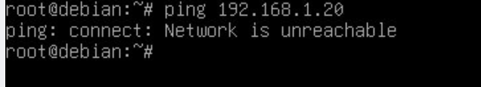

- Чтоб реализовать связность двух хостов разных подсетей, нам надо применить технику SVI.
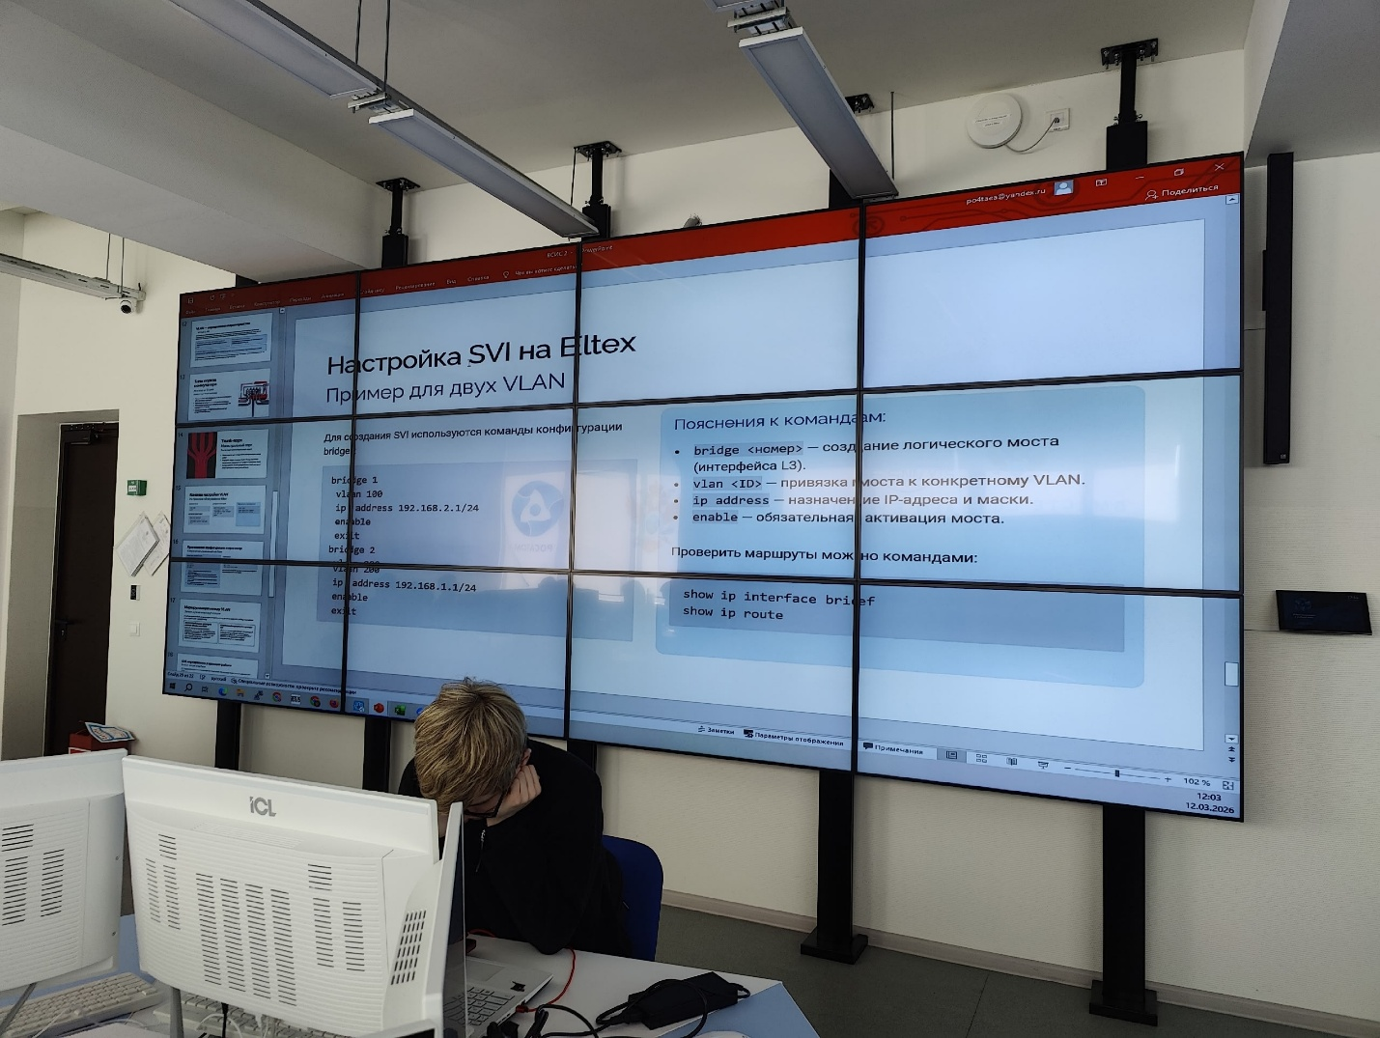
Слайд из лекции, хотя тут кроется главная проблема, тут не указано что нужно отключить firewall, который в целях безопасности не дает нам присылать пакеты на разных vlan.
Опешим работу реализации SVI. Заходим в SW-RIGHT и переходим в config:
- bridge 1
- vlan 100
- ip address 192.168.2.1/24 (Указываем шлюз для моста, он может быть любой, главное чтоб отличался ip от хоста и чтоб подсеть была такой же, которая есть на выбранном vlan)
- ip firewall disable
- enable
- exit
- bridge 2
- vlan 200
- ip address 192.168.1.1/24 (Указываем шлюз для моста, он может быть любой, главное чтоб отличался ip от хоста и чтоб подсеть была такой же, которая есть на выбранном vlan)
- ip firewall disable
- enable
- exit
- do commit
- do confirm
Советую сделать проверку на правильность написания, выполните команду do sh run и переделайте если у вас где-то ошибка.
По итогу должна быть такая картина:
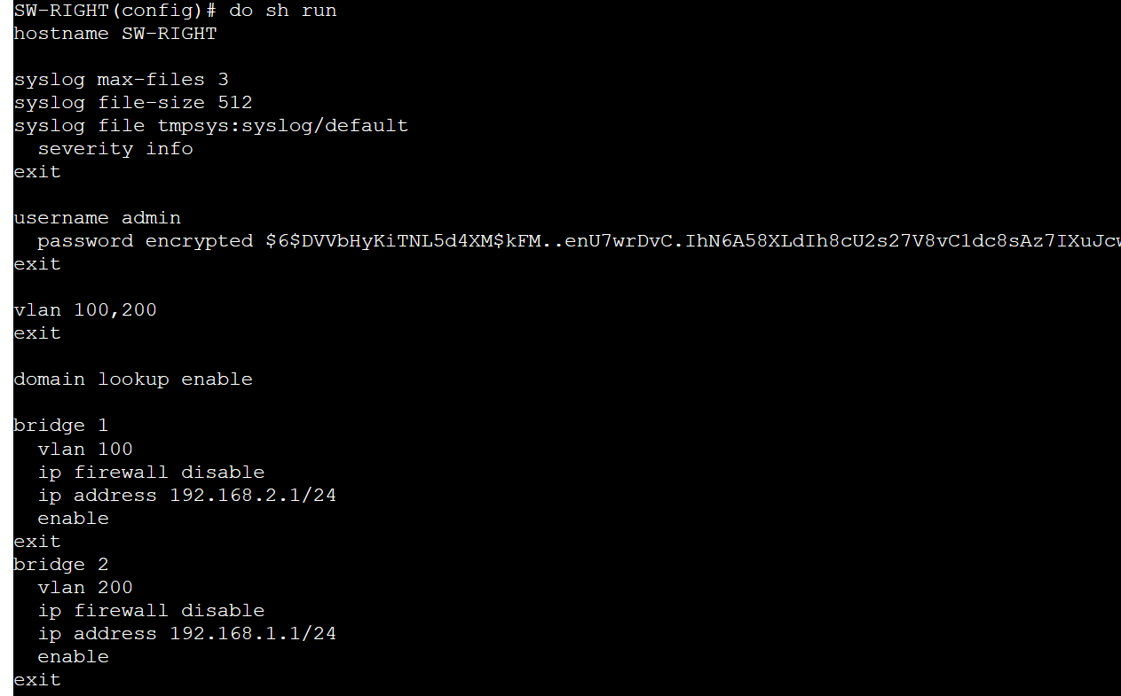
Далее остается только настроить шлюзы для хостов, чтоб они указывали на тот же ip что мы указали в bridge.
В CLI-RIGHT-B1 пишем:
sudo ip route add default via 192.168.1.1
А в CLI-RIGHT-B2 пишем:
ip route add default via 192.168.2.1
При правильном написании должен получиться такой результат:
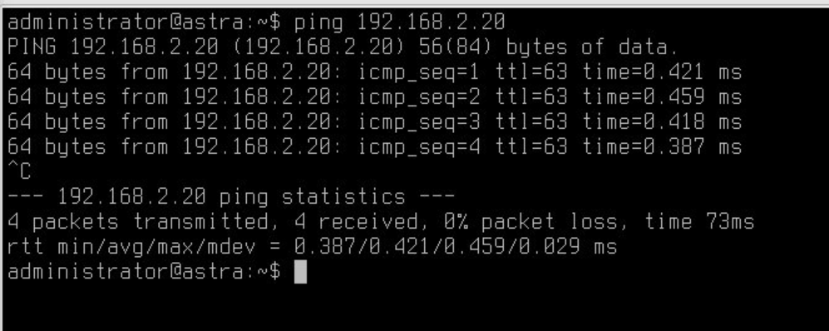
Ping проходит. Практика выполнена!

Практическая работа №3(Не закончена)
Задание 1:
- Перед тем как выполним первый пункт, стоит отметить, что в задании не совсем корректно указана задача. В L3 нету режима rstp и он настраивается через no switchport, тогда как rstp нужен switchport. Так что тут скорее какая-то неправильная формулировка. И так, продолжим.
Заходим в SW-LEFT:
- config
- hostname SW-LEFT
- interface gi1/0/3-6
- mode switchport
- do commit
- do confirm
- exit
- spanning-tree
- spanning-tree mode rstp
Проверка в обычном режиме ввести show spanning-tree bridge, должно вывести значение rstp:
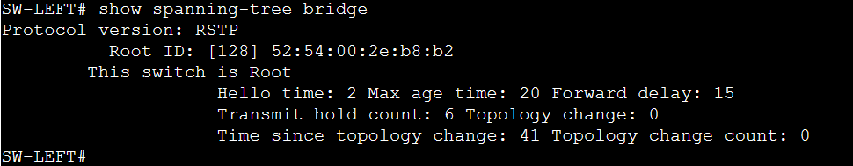

На других коммутаторах нам останется просто перевести все интерфейсы в switchport.
Заходим в SW-RIGHT:
- config
- hostname SW-RIGHT
- interface gi1/0/1-6
- mode switchport
- do commit
- do confirm
- exit
Заходим в SW-TOP:
- config
- hostname SW-TOP
- interface gi1/0/1-6
- mode switchport
- do commit
- do confirm
- exit

- Зафиксируйте какой коммутатор стал у вас корневым, у меня стал SW-RIGHT(по идее это определяется по приоритету, но так как у нас одинаковые коммутаторы, определяется по mac адресу, тот который меньше и будет корневым)
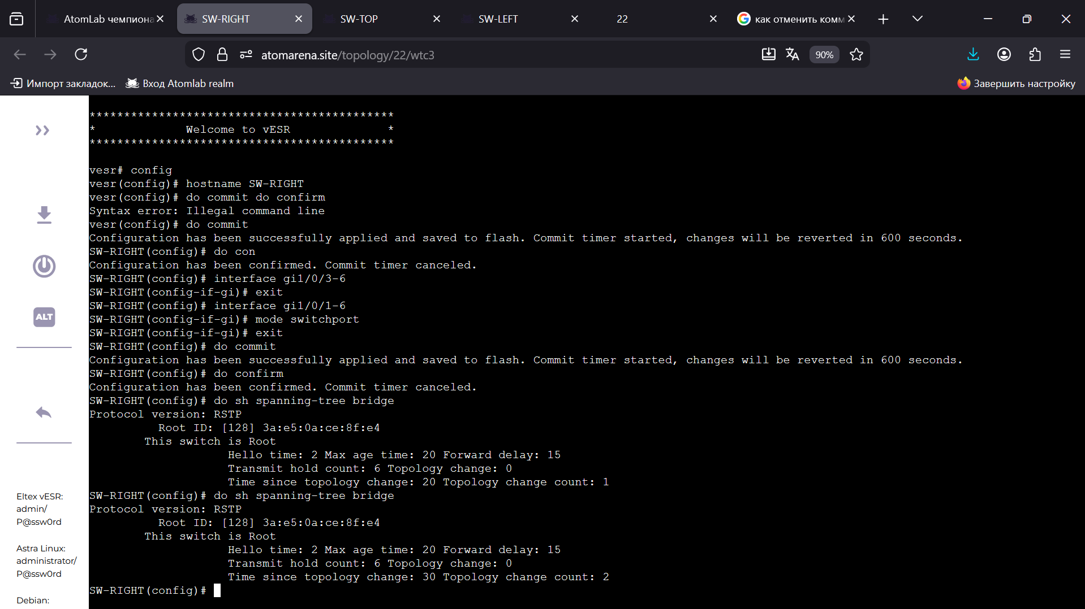

- Далее есть два способа(хотя даже 3, но о нем расскажу чуть позже) поменять корневой коммутатор. Изменить стоимость интерфейса или же изменить приоритет.
Выберем способ стоимости интерфейсов. По команде show spanning-tree active мы можем посмотреть все интерфейсы rstp и стоимость их портов. Изменим один из них и посмотрим, что будет. Выбираем любой коммутатор, который не root(узнать можно через spanning-tree active), смотрим интерфейс который подключен к root и меняем его cost. Заходим в config:
- do show spanning-tree active. Проверяем какой коммутатор root и какой это интерфейс:
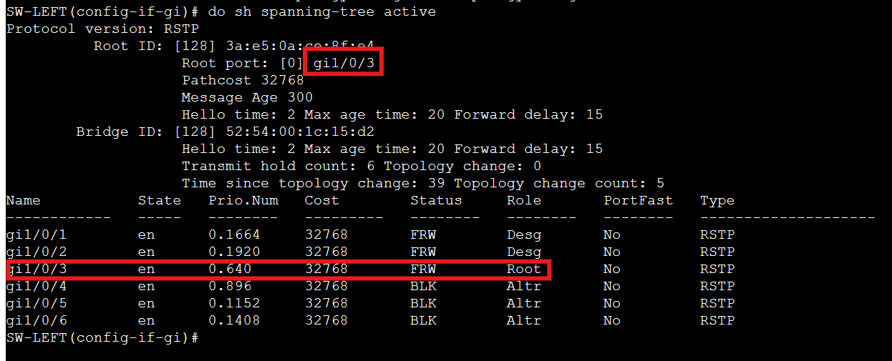
На скриншоте видно, что под интерфейсом gi1/0/3 у нас находится root коммутатор, перейдем к нему.
- interface gi1/0/3
- spanning-tree cost 100000 (цифра больше 32768)
- exit
- do commit
- do confirm
- do show spanning-tree active
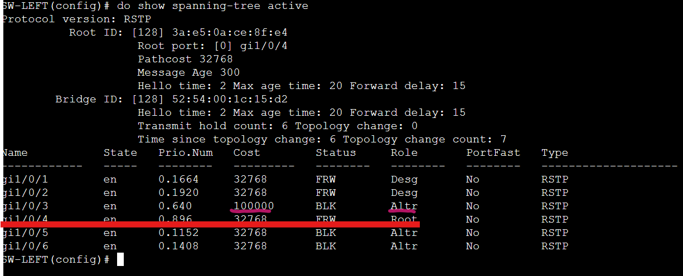
Как мы видим, из-за того, что стоимость порта была увеличена, коммутатор переназначил root на другой коммутатор.
- Чуть ранее я упоминал о 3 способе, так вот, этот способ заключается в отлучении портов, чтоб за неимением возможности, stp поменяет root. Данный способ можно назвать антипримером, так как это не совсем безопасный и правильный способ решения.
Почему такой пример не безопасен?
Проблема | Объяснение
Потеря резервирования | Если корневой порт выключен вручную, а не через STP, при реальном отказе основного канала резервный порт может не сработать корректно
Человеческий фактор | Техник может забыть включить порт обратно после тестирования
Нет автоматического восстановления | STP не может восстановить порт, который выключен административно (shutdown)
Единая точка отказа | Создается ситуация, когда отказ одного порта (или забывчивость администратора) приводит к недоступности сети
Нарушения логики STP | STP предназначен для автоматического выбора путей, ручное вмешательство нарушает эту логику

Но в любом случае, давайте осуществим этот пример:
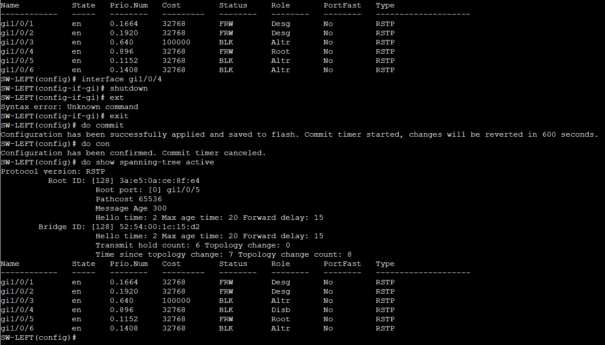
Задание 2:

